Posjeta Muzeju ratnog djetinjstva

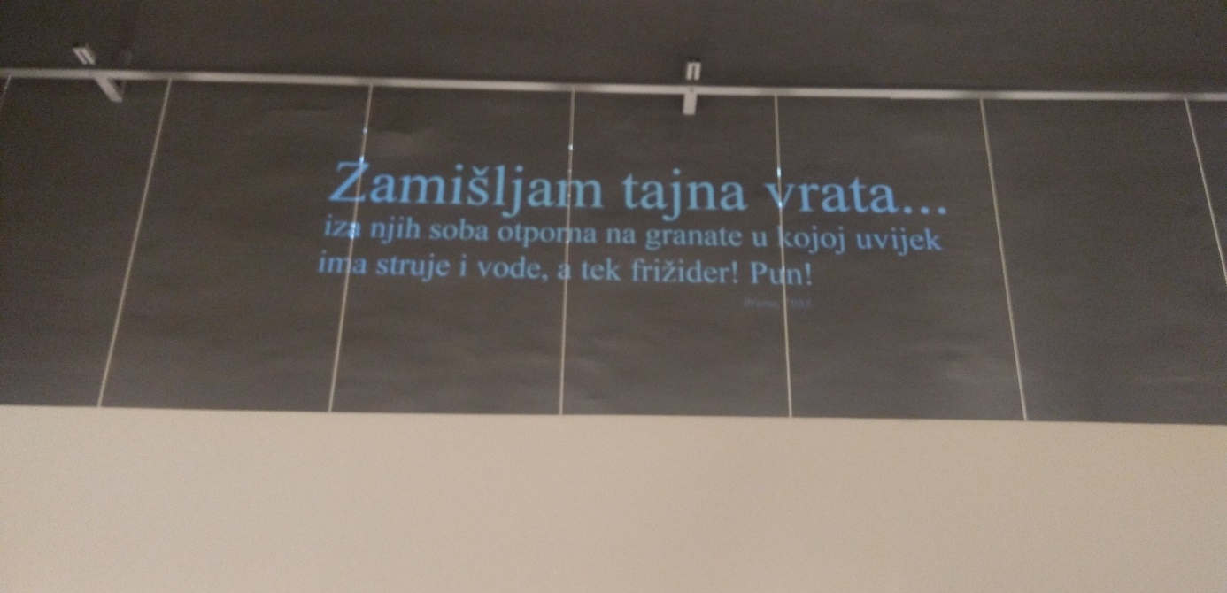
U četvrtak,05.12.2019. godine učenici IX-1 i VIII-1 razreda u pratnji nastavnica Jasne Zelić i Almire Karčić posjetili su Muzej ratnog djetinjstva. Dobrodošlicu nam je poželjela Mia Babić, kustosica u MRD, koja je prisutne upoznala sa historijom Muzeja, njegovim radom i ciljevima.
Učenici su vidjeli lične predmete, fotografije, pisma i crteže djece koja su sad odrasle osobe.
Svaki eksponat je priča za sebe koja dočarava odrastanje u Sarajevu u periodu od 1992. do 1995. godine. Audio i video snimci su najviše impresionirali učenike, jer su svjedoci govorili o načinu igre u podrumu, čitanju pri svijeći, borbi protiv vaški, njihovom snalažljivosti i očuvanju dječjeg duha u tako teškim uslovima.
Današnja posjeta donijela je učenicima mnogo novih saznanja o ratu u Bosni i Hercegovini.
